Wołomin, dnia 15.06.2022 r.

Zamawiający:
Powiat Wołomiński
ul. Prądzyńskiego 3, 05-200 Wołomin

SPW.272.57.2022

INFORMACJA

Dotyczy: Prace remontowe na węźle S8 Wołomin
Zamawiający informuje, że w terminie określonym zgodnie z art. 284 ust. 2 ustawy z 11 września 2019 r. – Prawo zamówień publicznych (t.j.: Dz.U. z 2021 r., poz. 1129 z późn. zm.) – dalej: ustawa Pzp, wykonawcy zwrócili się do zamawiającego z wnioskiem o wyjaśnienie treści SWZ.

W związku z powyższym, zamawiający udziela następujących wyjaśnień:
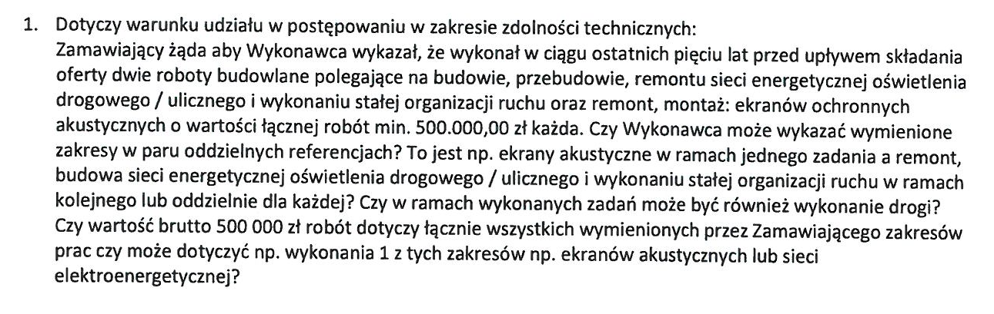
Odpowiedź: Tak, zamawiający dopuszcza oddzielne referencje do każdego z przedmiotowych elementów przedmiotu zamówienia tak aby ich łączna suma wynosiła nie mniej niż 500.000,00 zł, z zastrzeżeniem, że oferent przedstawi min. Po dwie referencje dla każdego z elementów zamówienia.

2. 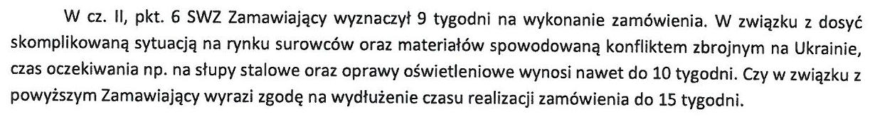
Odpowiedź: Zamawiający na etapie prowadzonego postępowania nie przewiduje zmiany terminu wykonania umowy. Jednakże zgodnie z przedstawionymi zapisami „Istotnych postanowień umowy” zawarto informację w jakim przypadku następuję możliwość zmiany terminu realizacji zadania.

3.
Odpowiedź: Zamawiający informuje, że projekt SOR jest zatwierdzony przez Zarządcę Drogi oraz posiada wszelkie uzgodnienia.
4.
Odpowiedź: Zamawiający informuje, że oferent podczas wyceny przedmiotu zamówienia powinien w swojej ofercie uwzględnić wszystkie niezbędne koszty wykonania zamówienia. Przypominam, że wynagrodzeni jest ryczałtowe, a przedmiar stanowi pomoc w wycenie.
5.
Odpowiedź: Zamawiający posiada niezbędne dokumenty do wniosku o użytkowanie oprócz przedstawionych poniżej, potrzebnych do jego uzyskania.
6.
Odpowiedź: Wykonawca powinien dostarczyć niżej wymagane dokumenty:
- Protokoły odbioru od zarządców sieci niezbędne do dokonania odbioru robót.
- Protokół odbioru wprowadzonej organizacji ruchu odebranej przez Zarządce drogi
- Dokumentację powykonawczą w tym inwentaryzację powykonawczą wykonanych robót.
- Dokumentacja materiałowe dot. zastosowanych materiałów
- Deklaracje właściwości użytkowych lub inny dokument dopuszczający do stosowania
- Certyfikat materiałów i urządzeń do jednostkowego stosowania w budownictwie
- Karty katalogowe
- Karty gwarancyjne dla każdego urządzenia
- Wytyczne do konserwacji i przeglądów, koniecznych do utrzymania gwarancji ( szczegółowe informacje, które urządzenia mają być przeglądane, co ile, jaki czynności mają być przeprowadzone podczas przeglądu, wizyty kontrolnej, które urządzenia muszą być kalibrowane lub wymieniane i po jakim czasie, lista dopuszczonych materiałów eksploatacyjnych )

7.
Odpowiedź: Zamawiający potwierdza, że wykonawca nie będzie odpowiedzialny za uzyskanie pozwolenia.

8.
Odpowiedź: Tak, zgodnie z załączonym zatwierdzonym projektem czasowej organizacji ruchu, jest wymagane zastosowanie mobilnej tablicy VMS.
9.
Odpowiedź: Tak, zgodnie z załączonym zatwierdzonym projektem czasowej organizacji ruchu, jest wymagane zastosowanie poduszek U-26a.
10.
Odpowiedź: Na Wykonawcy spoczywa obowiązek odtworzenia oznakowania oraz wprowadzenie SOR.
11.
Odpowiedź: Zamawiający informuje, że Zarządca drogi S8 (GDDKiA) potwierdza możliwość prowadzenia prac w godz. 6-18 w dn. czwartek-piątek. Wykonawcę będą obowiązywały ograniczenia weekendowe, tzn. np. w piątek lub przed świętem zakończenie prac przed godz. 12:00, a rozpoczęcie po weekendzie od godz. 10:00. Istnieje możliwość realizacji prac w weekend lub w godzinach objętych ograniczeniem, jednak każdy przypadek podlega indywidualnemu rozpatrzeniu pod kątem utrudnień dla uczestników ruchu i uzyskania zgody Zarządcy.
12.
Odpowiedź: Czas ochrony terenu powinien zostać skalkulowany na czas realizacji robót (7 tygodni) wraz z zabezpieczenie terenu do czasu oddania do użytkowania obiektu i wydania decyzji z WINBu. (ok. 4 tygodni). W przypadku wystąpienia zmiany terminu realizacji umowy należy przewidzieć również ochronę terenu na ten czas.

